Индивидуальный проект

Этап 3

Владимир Баранов

Содержание

# 1 Цель работы

Добавить к сайту информацию о навыках, опыте и достижениях, а также разместить несколько постов.

# 2 Выполнение лабораторной работы

1. Введя команду ~/bin/hugo server, получаю ссылку на локальный сайт, на котором буду промежуточно отслеживать все изменения. Изменяю информацию о навыках, меняю навыки из шаблона на свои (рис. ??).

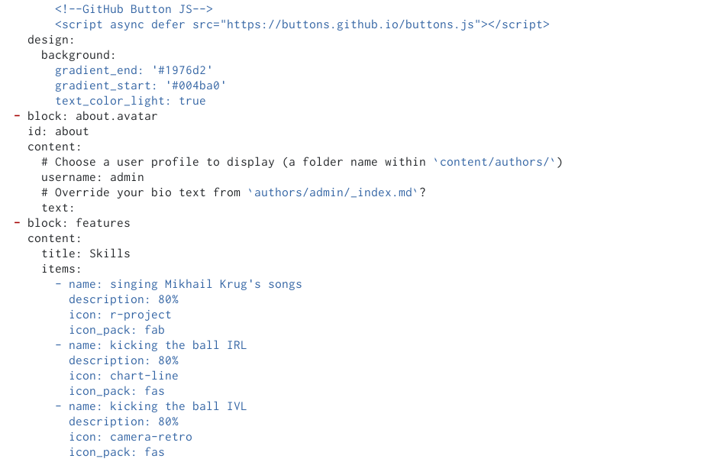

Навыки

1. Изменяю информацию об опыте, меняю опыт из шаблона на свой (рис. ??).

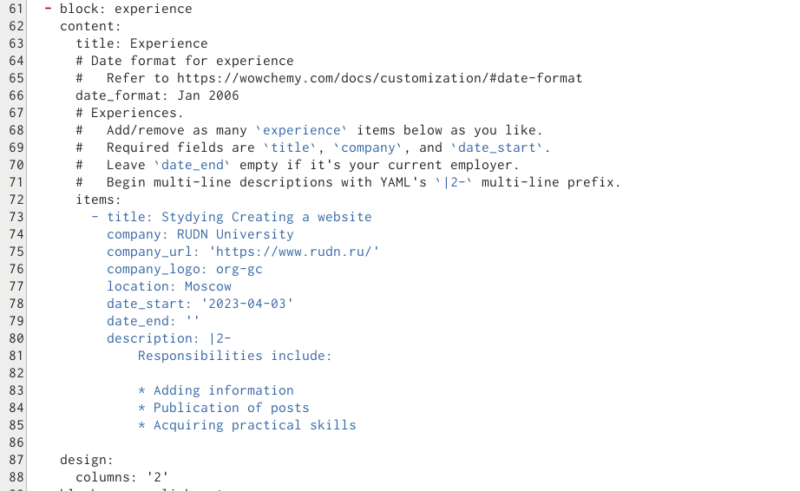

Опыт

1. Изменяю информацию о достижениях, меняю достижения из шаблона на свои (рис. ??).

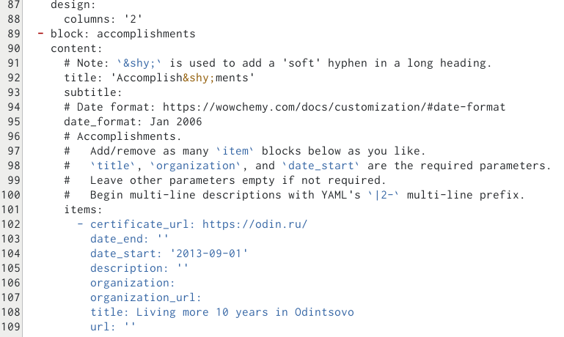

Достижения

1. Введя команду ~/bin/hugo new post/last_week1, создаю новый пост на тему о прошедшей неделе (рис. ??).



Создание поста

1. Затем заполняю созданный пост информацией о прошедшей неделе. Далее проверяю изменения на локальном сайте, ссылку на который я получил в начале с помощью команды ~/bin/hugo server (рис. ??) (рис. ??).

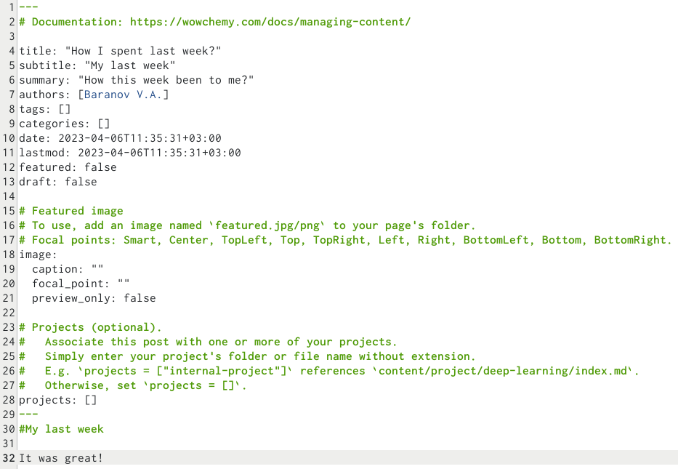

Пост 1

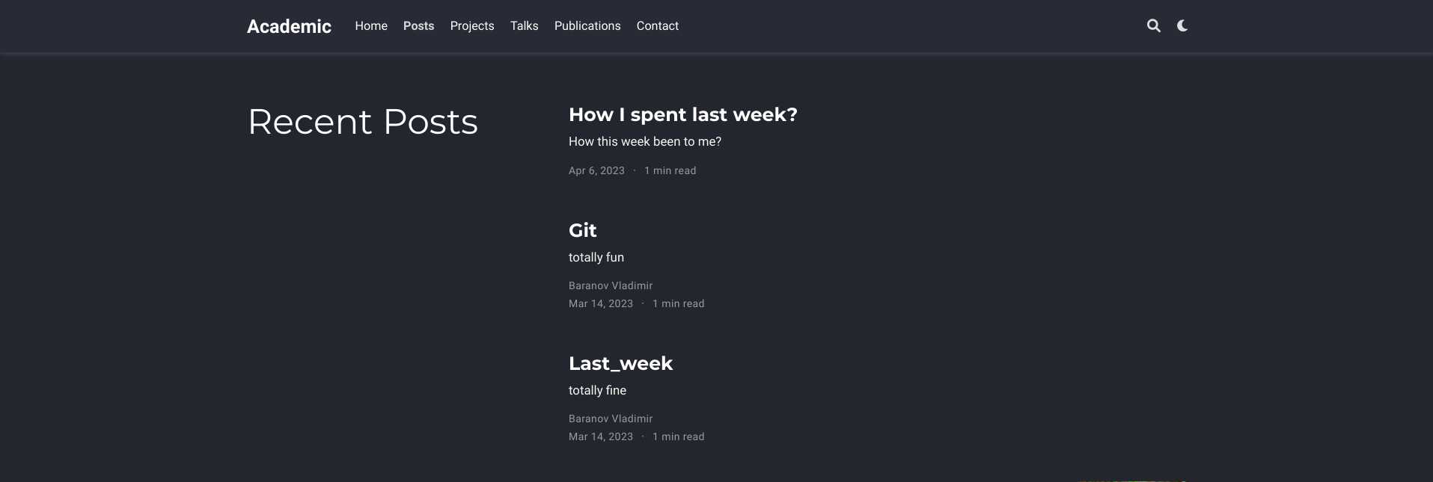

Проверка поста 1

1. Создаю второй пост markdown, вновь используя команду ~/bin/hugo new post/markdown. Далее заполняю пост необходимой информацие. Проверяю изменения на локальном сайте, ссылку на который я получил в начале с помощью команды ~/bin/hugo server (рис. ??) (рис. ??).

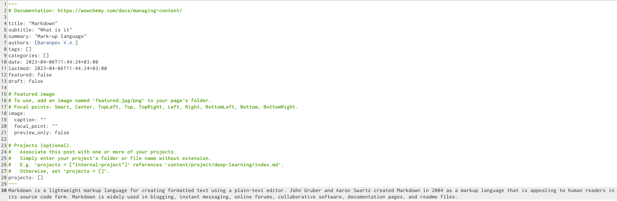

Пост 2



Проверка поста 2

1. Затем в каталоге blog выполняю ~/bin/hugo (рис. ??).

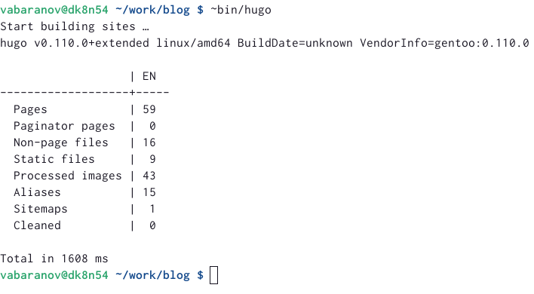

~/bin/hugo

Затем отправляю изменения на сервер.

# 3 Выводы

В ходе выполнения третьего этапа индивидуального проекта я добавил к сайту информацию о навыках, достижениях и опыте, а также разместил несколько постов.